FICHA DE AVANCE 04
Proyecto Capstone Trazabilidad y planificación de la versión 1.0
Equipo | Equipo 3: Guillermo Mora, José Montesino y Pablo Pinto | Sección
Nombre de la solución | Buk Learning: DSS de siniestralidad de la cartera de seguros | Semana e iteración | Iteración 04
Fecha | 14-10-2026 | Docente guía | Reginaldo Salinas

Propósito de la ficha
Trazar las funcionalidades comprometidas para la versión 1.0, determinar el porcentaje real de avance alcanzado y distribuir el trabajo pendiente en las ocho semanas restantes. Cada estado deberá estar respaldado por evidencia verificable del sistema.

1 Meta de la iteración
Porcentaje de avance que el equipo estima antes de realizar la trazabilidad:
45 %. El tablero descriptivo, el cálculo y el registro ya funcionan en la aplicación publicada.
Meta de avance que se espera alcanzar al finalizar esta iteración:
Trazabilidad completa, con 40 % comprobado y el plan de las ocho semanas definido; al cierre de la semana 1 del plan, 48 %.
Principal brecha que podría impedir completar la versión 1.0:
El acceso a los datos reales de la cartera y a los reportes de la aseguradora: sin ellos no hay variable objetivo para el modelo ni validación oficial del cálculo.

2 Foco de esta semana Trazabilidad y porcentaje real
El equipo deberá volver a identificar todas las funcionalidades de la versión 1.0 y contrastarlas con lo desarrollado en las iteraciones anteriores. No basta con declarar una funcionalidad como terminada: debe existir evidencia de que funciona y cumple su propósito.
Estado | Cumplimiento reconocido | Criterio
Terminada y comprobada | 100 % de su peso | Funciona y existe evidencia
Funciona parcialmente | 50 % de su peso | Entrega parte del resultado esperado
Iniciada no funcional | 25 % de su peso | Existe desarrollo sin flujo comprobable
No iniciada | 0 % de su peso | No existe evidencia funcional
Cálculo: avance reconocido = peso de la funcionalidad × nivel de cumplimiento. La suma de los pesos de todas las funcionalidades debe ser 100 %.

3 Inventario y trazabilidad de funcionalidades
Funcionalidad o módulo | Origen | Peso | Estado | Avance reconocido | Evidencia
Diseño de la solución: alcance, actores, flujo, arquitectura y modelo de datos | Iteración 01 | 8 % | ☒ 100 ☐ 50 ☐ 25 ☐ 0 | 8 % | Ficha 01 y guía de Fase 1
Inicio de sesión, roles y control de acceso | Iteración 02 | 8 % | ☐ 100 ☒ 50 ☐ 25 ☐ 0 | 4 % | Prueba de acceso 7 de 7 (iteración 02); falta la sesión firmada y el registro de accesos
Base de datos de la cartera | Iteración 02 | 10 % | ☐ 100 ☒ 50 ☐ 25 ☐ 0 | 5 % | Siniestralidad calculada por la base (iteración 03); faltan tablas y persistencia en el sitio
Ingreso de datos: empresas, pólizas y trimestres | Iteración 02 | 8 % | ☐ 100 ☒ 50 ☐ 25 ☐ 0 | 4 % | Caso de prueba 11 de 11 (iteración 03); falta el trimestre nuevo para una póliza existente
Cálculo de la siniestralidad por póliza y de la cartera | Iteración 03 | 12 % | ☒ 100 ☐ 50 ☐ 25 ☐ 0 | 12 % | Cálculo a mano, SQL y aplicación coinciden: de 70,0 % a 80,0 % (iteración 03)
Integración de fuentes, seudonimización y validación contra reportes oficiales | Pendiente | 12 % | ☐ 100 ☐ 50 ☐ 25 ☒ 0 | 0 % | Sin evidencia: falta el acceso a los datos
Tablero descriptivo: resumen, listas, fichas, filtros, CSV y vista por aseguradora | Iteración 02 | 14 % | ☐ 100 ☒ 50 ☐ 25 ☐ 0 | 7 % | Pruebas de listas 15 de 15 y video (iteración 02); falta la vista por aseguradora
Modelo predictivo y evaluación contra la línea base | Pendiente | 16 % | ☐ 100 ☐ 50 ☐ 25 ☒ 0 | 0 % | Sin evidencia
Tablero de decisión con explicaciones y comisión en riesgo | Pendiente | 12 % | ☐ 100 ☐ 50 ☐ 25 ☒ 0 | 0 % | Sin evidencia

4 Resumen del avance hacia la versión 1.0
Indicador | Cantidad | Peso total | Observación
Funcionalidades terminadas y comprobadas | 2 | 20 % | Diseño y cálculo de la siniestralidad; reconocen 20 %
Funcionalidades parciales o iniciadas | 4 | 40 % | Sesión, base de datos, ingreso y tablero descriptivo; reconocen 20 %
Funcionalidades no iniciadas | 3 | 40 % | Integración de fuentes, modelo predictivo y tablero de decisión
Avance total reconocido | 9 | 40 % de 100 % | Avance real reconocido de la versión 1.0
Diferencia entre la estimación inicial y el avance calculado: 5 puntos. Estimábamos 45 % y la trazabilidad reconoce 40 %, porque lo parcial vale la mitad de su peso.
¿El alcance actual puede completarse en ocho semanas? ☐ Sí ☒ Sí con ajustes ☐ No

5 Plan de trabajo para las ocho semanas restantes
Cada semana debe cerrar con un incremento demostrable. Las últimas semanas deben reservar tiempo para integración, pruebas, correcciones y validación de la versión 1.0.
Semana | Funcionalidad o incremento | Responsable | Resultado comprobable | Avance acumulado esperado
1 (12 al 16-10) | Sesión firmada y registro de accesos; trimestre nuevo para una póliza existente | Pablo Pinto; Guillermo Mora y Pablo Pinto | Una sesión modificada no da permisos; el trimestre nuevo recalcula la ficha y el resumen | 48 %
2 (19 al 23-10) | Base de datos completa y persistente en el sitio publicado; vista por aseguradora | Pablo Pinto; Guillermo Mora | Lo registrado en el sitio se mantiene al reiniciar; la vista por aseguradora cuadra con el resumen | 60 %
3 (26 al 30-10) | Integración de las fuentes con seudonimización y validación del cálculo | Pablo Pinto y Guillermo Mora; José Montesino | Cartera cargada y seudonimizada; el cálculo cuadra con los reportes o sus diferencias quedan explicadas | 72 %
4 (02 al 06-11) | Modelo predictivo (variables al corte, línea base y dos modelos) y primera versión del tablero de decisión | Guillermo Mora y José Montesino; Pablo Pinto | Precision@k de los modelos contra la línea base; lista priorizada de pólizas en pantalla | 86 %
5 (09 al 13-11) | Integración del modelo con el tablero de decisión y explicaciones por póliza | Guillermo Mora y Pablo Pinto | Cada póliza priorizada muestra su probabilidad y sus factores, leídos desde la base | 92 %
6 (16 al 20-11) | Pruebas funcionales de punta a punta y evaluación out of time | Pablo Pinto; José Montesino | Pruebas automáticas de todos los flujos sin fallas; informe de evaluación contra la línea base | 100 %
7 (23 al 27-11) | Corrección de errores y validación con un usuario del equipo de seguros | Todo el equipo; José Montesino | Versión candidata sin errores abiertos de prioridad alta; informe de la sesión con el usuario | 100 %
8 (30-11 al 04-12) | Validación final, versión 1.0 publicada e informe final | Todo el equipo | Versión 1.0 etiquetada en GitHub y demostrada en vivo | 100 %

6 Distribución recomendada del cierre
Periodo | Foco | Resultado esperado
Semanas 1 a 4 | Completar funcionalidades prioritarias | Incrementos funcionales
Semanas 5 y 6 | Integración y pruebas funcionales | Versión integrada
Semana 7 | Corrección de errores y ajustes | Versión candidata
Semana 8 | Validación final y cierre | Versión 1.0

7 Revisión de viabilidad
Aspecto | Conclusión o evidencia | Evaluación
Alcance definido para la versión 1.0 | Nueve funcionalidades con peso y evidencia; cubren las cuatro etapas de la guía de Fase 1. | ☒ Viable ☐ Ajustar ☐ No viable
Capacidad del equipo para ocho semanas | Las semanas 1 a 4 concentran el desarrollo y exigen trabajo en paralelo: seguridad y datos (Pablo), interfaz y modelos (Guillermo), análisis y evaluación (José). | ☐ Viable ☒ Ajustar ☐ No viable
Dependencias técnicas o externas | Acceso a los datos de la cartera y a los reportes de la aseguradora; rol de IAM en AWS para la base persistente del sitio. | ☐ Controladas ☒ En riesgo
Tiempo reservado para pruebas | Semanas 5 a 8 reservadas para integrar, probar, corregir y validar, como indica la distribución recomendada. | ☒ Suficiente ☐ Insuficiente
Funcionalidades que deben postergarse | Si los datos reales no llegan antes de la semana 3, el modelo usa datos sintéticos documentados y la conciliación oficial queda fuera de la 1.0; también quedan fuera las pantallas de administración de usuarios. | ☒ Identificadas ☐ Pendientes

8 Bloqueos riesgos y decisiones
Bloqueo o riesgo | Impacto en la versión 1.0 | Decisión o acción | Responsable y fecha
Sin acceso a los datos reales ni a los reportes de la aseguradora | No hay variable objetivo real para el modelo ni validación oficial del cálculo | Insistir con la solicitud formal; si no llegan antes de la semana 3, trabajar con datos sintéticos realistas y documentarlo | Pablo Pinto, 26-10-2026
Los aportes de cada integrante aún no quedan registrados en GitHub | El docente no puede verificar quién hizo qué | Desde la semana 1, cada integrante trabaja en su rama y sube sus cambios por pull request al repositorio del equipo | Todo el equipo, 16-10-2026
La base del sitio publicado no guarda los registros entre reinicios | Lo ingresado en la demostración publicada se pierde | Activar la copia de la base en S3, ya programada, creando el rol de IAM, o usar una base PostgreSQL administrada | Guillermo Mora, 23-10-2026

9 Compromiso para la siguiente iteración
Incremento o resultado comprometido | Responsable | Fecha | Criterio de aceptación
Sesión firmada y registro de accesos | Pablo Pinto | 21-10-2026 | Una sesión modificada no da permisos y cada ingreso queda registrado.
Registro de un trimestre nuevo para una póliza existente | Guillermo Mora y Pablo Pinto | 21-10-2026 | El trimestre queda guardado, recalcula la ficha y el resumen, y rechaza un período repetido.
Informe de avance de la Fase 2 | Todo el equipo | 23-10-2026 | Estado de cada objetivo, resultados preliminares y ajustes de alcance.
Avance real calculado de la versión 1.0: 40 %
Estado general de la planificación: ☐ Viable ☒ Viable con ajustes ☐ Requiere redefinir alcance
Validación: Representante del equipo ____________________ Docente guía ____________________

Anexo Resumen del avance
Mini dashboard para la reunión: dónde estamos, qué nos falta y cómo llegaremos a la versión 1.0. La versión en PDF acompaña esta ficha en el repositorio del ramo.
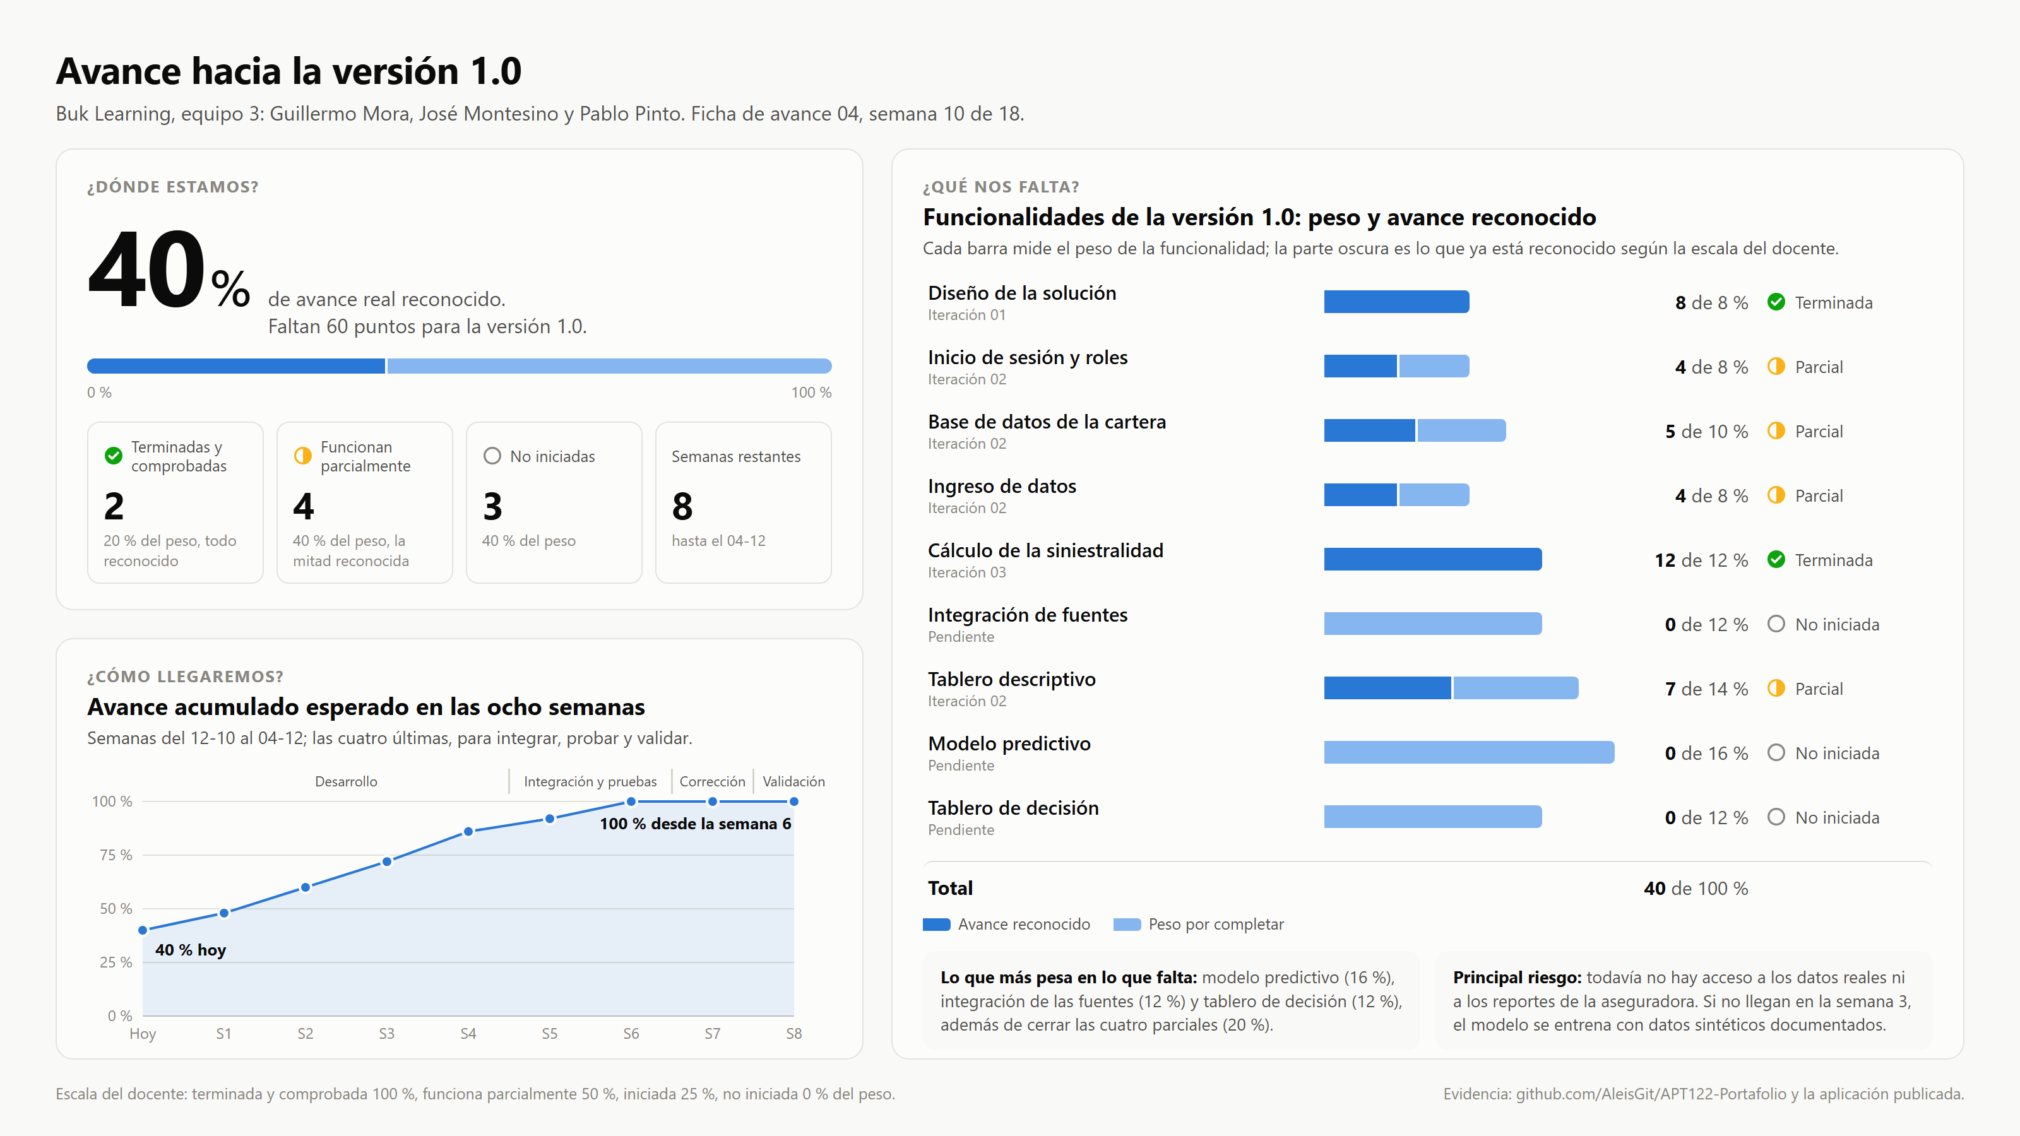
Figura 1. Avance reconocido por funcionalidad y avance acumulado esperado en las ocho semanas.

